муниципальное автономное общеобразовательное учреждение
«Гимназия №1» города Сосновоборска

Единый методический день
«Эффективное управление образовательным процессом - залог качества образования»

«Гимназия – наша новая школа»

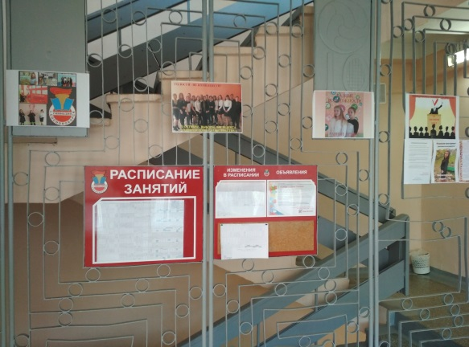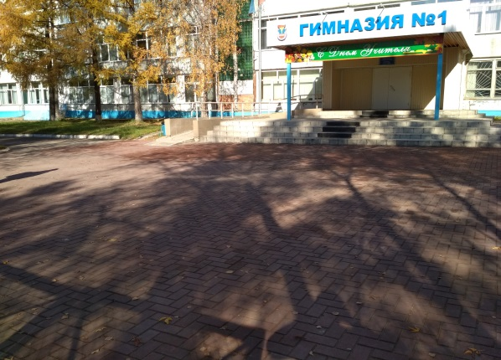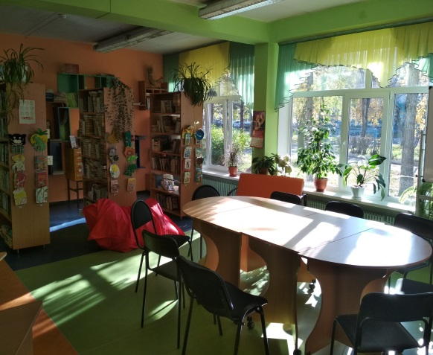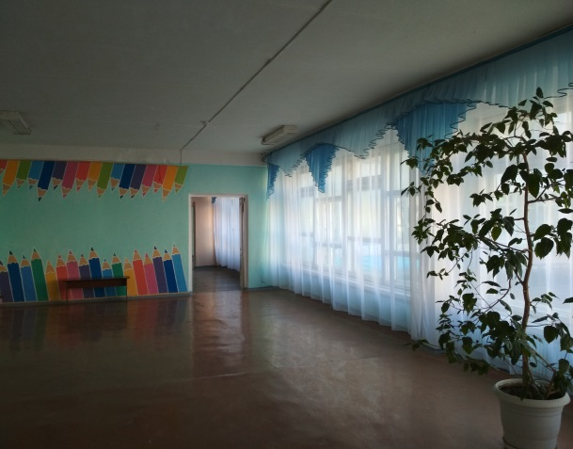

Дата проведения: 24.11.2017г.
Место проведения: г. Сосновоборск,
МАОУ «Гимназия №1», ул. 9-ой пятилетки, 7

Время | Мероприятия | ФИО | Место проведения
08.30-09.10 | Регистрация участников | Кондрашова О.А.,  Авдонина М.В., педагоги-организаторы | Вестибюль  2 этаж
09.15 -09.35 | Приветствие участников  Выступление «Образовательное пространство современной гимназии как условие обновления качества образования»  Установка на работу  Самоопределение участников | Елин Олег Юрьевич, директор гимназии  Богданова Ольга Владимировна, заместитель директора по учебно-методической работе | Актовый зал
Время | Мероприятия | ФИО | Место проведения
09.55 -10.40 | Урок русского языка  «О маме вновь мы говорим», 4 в класс | Кожокарь Лариса Юрьевна, учитель начальных классов высшей квалификационной категории | кабинет 23
 | Урок литературного чтения, «Все мы родом из детства», 4 г класс | Маслова Ольга Николаевна, учитель начальных классов первой квалификационной категории | кабинет 12
 | Урок русского языка «ПРИслушайся, ПРИсмотрись, и ты поймешь, что этот мир ПРЕкрасен», 6г класс | Цирулькевич Евгения Петровна, учитель русского языка и литературы высшей квалификационной категории | кабинет 218
 | Урок математики «Математика как порядок и гармония мира», 5 в класс | Рукосуева Ксения Анатольевна, учитель математики первой квалификационной категории | кабинет  308
 | Урок английского языка «Вода-основа жизни», 8 и класс | Тронт Ирина Митрофановна, учитель иностранного языка первой квалификационной категории | кабинет  310
 | Интегрированный урок физики и биологии «Экология и энергосбережение», 7 б класс | Барановская Лилия Александровна, учитель биологии высшей квалификационной категории  Шалагина Валентина Андреевна, учитель физики высшей квалификационной категории | кабинет  212
 | Урок искусства «Культурный текст за стеклянной гранью или история одного стакана», 9 г класс | Богданова Ольга Владимировна, учитель музыки и МХК высшей квалификационной категории | кабинет 205
10.55-11.40 | Урок истории «Сначала было Слово…», 5 в класс | Попова Наталья Николаевна, учитель истории и обществознания первой квалификационной категории | кабинет 209
 | Урок английского языка «Перелистывая страницы Красной книги», 6 б класс | Краснова Олеся Владимировна, учитель иностранного языка первой квалификационной категории | кабинет  312
 | Интегрированный урок биологии и английского языка «Еду в гости я к слону», 6 а класс | Елин Олег Юрьевич, учитель биологии высшей квалификационной категории  Кеосиди Галина Константиновна, учитель иностранного языка первой квалификационной категории | кабинет 216
 | Урок русского языка, «Исследуйте. Мечтайте. Открывайте», 8 и класс | Яцинова Татьяна Владимировна, учитель русского языка и литературы первой квалификационной категории | кабинет  103
 | Интегрированный урок физики и химии «Как сохранить лед?», 8 е класс | Беккер Светлана Егоровна, учитель физики высшей квалификационной категории  Лытнева Лидия Владимировна, учитель химии первой квалификационной категории | кабинет  214
12.00-12.45 | Презентация кафедры начальных классов «Внеурочная деятельность как способ достижения образовательных результатов» | Самарина Наталья Александровна, заведующая кафедрой начальных классов высшей квалификационной категории  Эндерс Елена Александровна, учитель начальных классов высшей квалификационной категории,  руководитель Малой академии знаний Научного общества учащихся гимназии | кабинет 13
 | Метапредметная игра на основе коммуникативных заданий «Мой дорогой доктор Ватсон», 9 классы | Малышева Ирина Викторовна, учитель иностранного языка высшей квалификационной категории | кабинет  311
 | Внеурочное занятие модульного курса по робототехнике «Как делать правильный выбор?», 8 и класс | Зернякова Оксана Равильевна, учитель информатики первой квалификационной категории | кабинет  109
 | Внеурочное занятие модульного курса по японской культуре «Встречают по одежке», 5 а,в,г класс | Головина Алена Александровна, учитель русского языка и литературы | кабинет  302
 | Презентация системы психолого-медико-педагогического сопровождения обучающихся с ОВЗ | Каденев Вячеслав Сергеевич, педагог- психолог высшей квалификационной категории | кабинет 301
12.55-13.40 | Метапредметная игра для учителей «Код да Винчи» | Горбатовская Ирина Леонидовна, учитель информатики высшей квалификационной категории  Филько Светлана Евгеньевна, учитель русского языка и литературы высшей квалификационной категории | Актовый зал
13.40 Рефлексия
(Актовый зал)

